# ResAnnexe 3c – Cycle de vie d’une activité ( Nouveau ! )

Nous utilisons des émulateurs API 33 et API 34 qui sont donc Android 12 +

Le cycle de vie d’une activité a été changé depuis cette version d’Android ce qui fait que les schémas relatifs au cycle de vie, qu'on retrouve souvent sur le web, ne sont plus exacts **pour ces appareils**

Dans cet exercice, vous devrez faire des manœuvres sur l'émulateur et notez par quelles méthodes du cycle de vie votre app passera.

## Exercice

Créer une app avec une activité ayant toutes les méthodes de callback correspondant aux différents états d’une activité ( vous pouvez générer ces méthodes en écrivant ( JAVA : @dans le code et en faisant OverrideMethod, KOTLIN : en faisant CTRL-O )

Les méthodes sont les suivantes :

* onCreate
* onStart
* onResume
* onRestart
* onPause
* onStop
* onDestroy

Ajoutez un petit print / Log.i pour qu’on sache qu’on est passé par cette méthode « callback » :

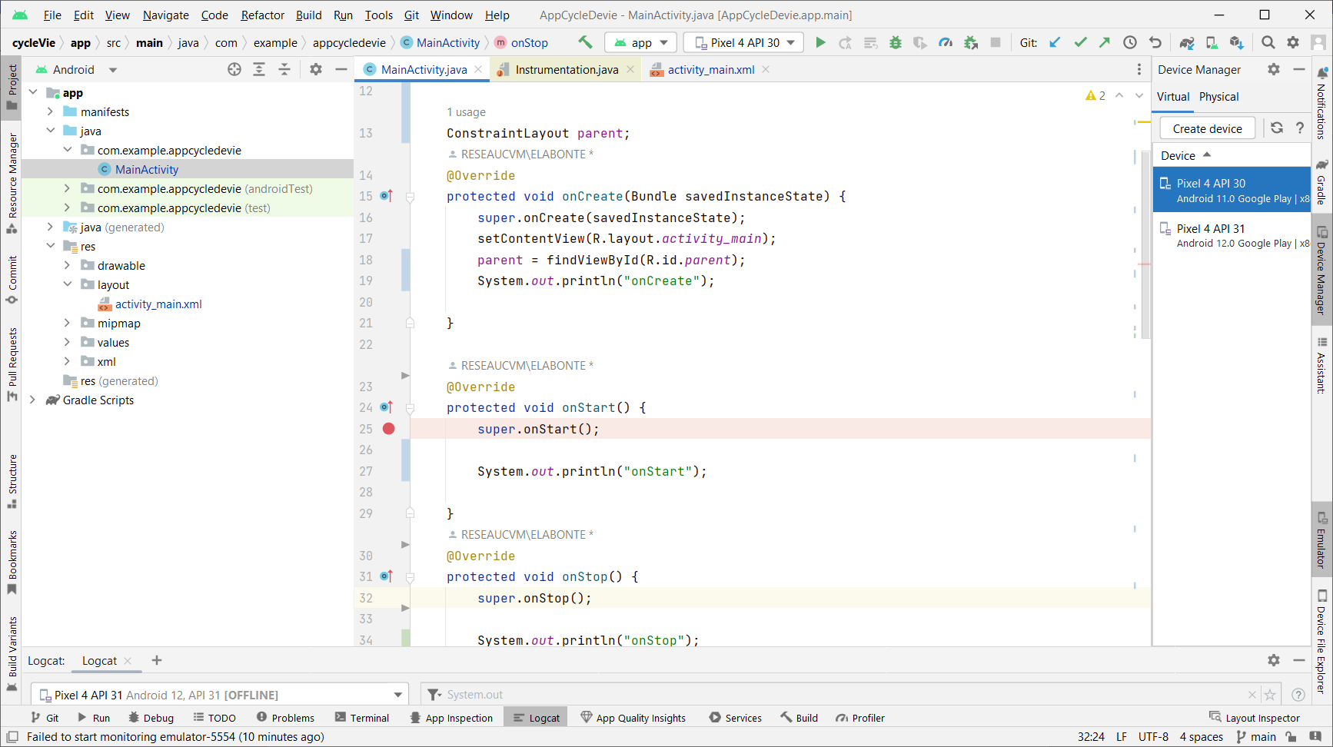

OU ( en Kotlin )

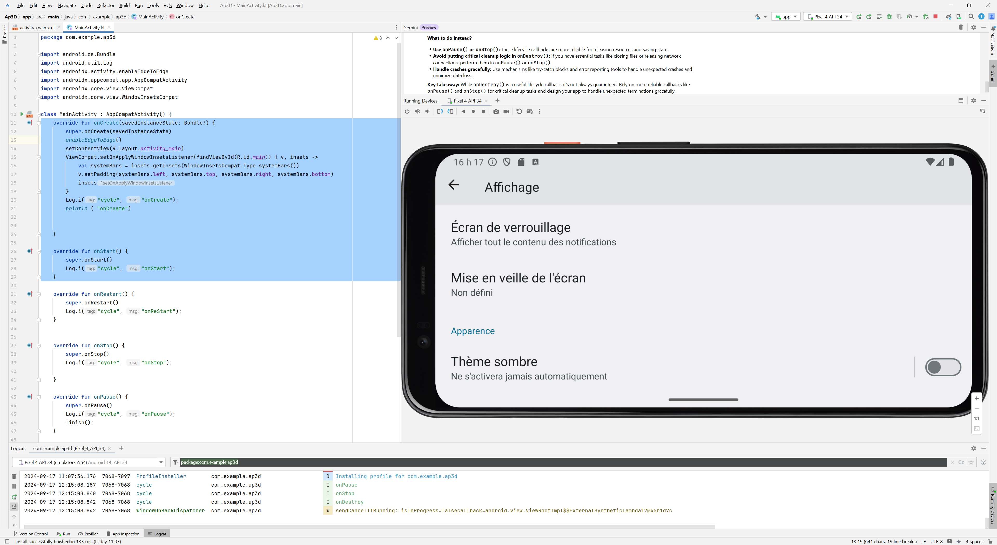

Réalisez les tâches suivantes avec le téléphone API 34 et notez les méthodes qui ont été traversées à l’aide de la fenêtre LogCat ( bas d’AndroidStudio ) dans la 2e colonne du tableau ci-bas :

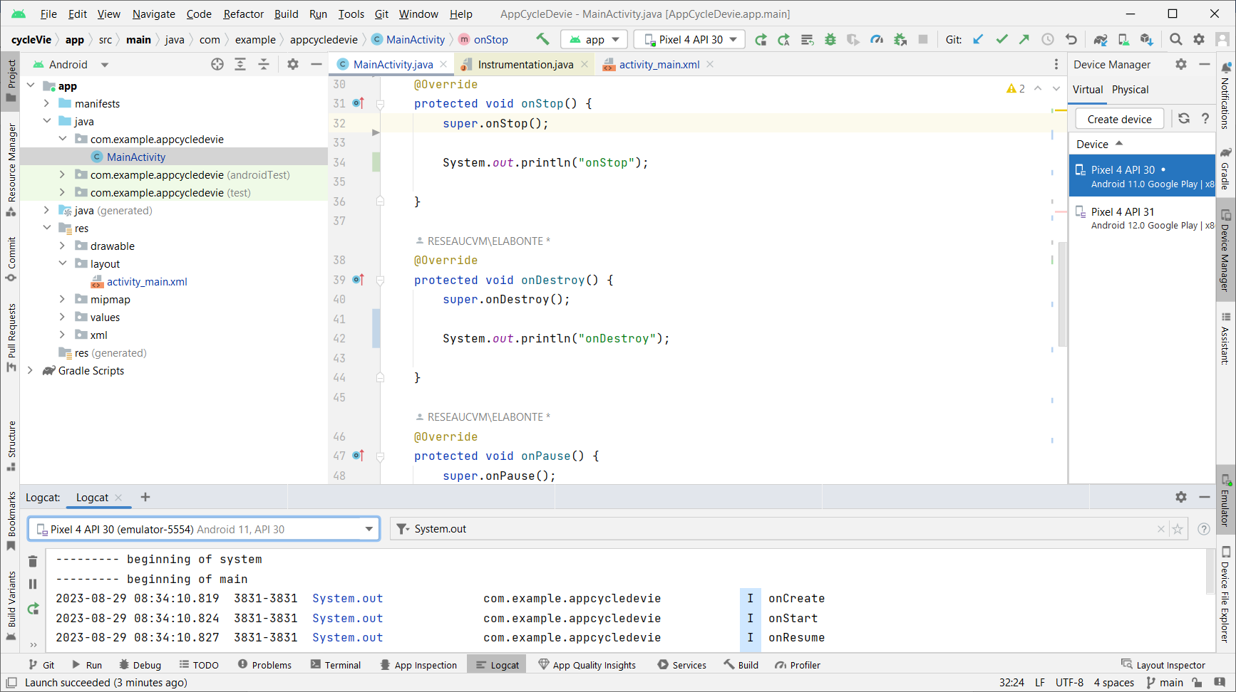

***IMPORTANT, ne redémarrez pas le téléphone à partir d’AndroidStudio, vous restez toujours sur l’émulateur comme si c’était votre propre téléphone

|  |  |
| --- | --- |
| Tâche | API 34 ( Android 12+ ) |
| Démarrer l’app / l’Activité |  |
| Appuyez sur le bouton HOME ( en haut au centre, cercle ) |  |
| Récupérer l’app sur le menu du téléphone |  |
| Appuyez sur le bouton Back  ( en haut, à gauche, triangle ) |  |
| démarrer l’app sur le menu du téléphone |  |
| Appuyez sur le bouton Récents/ Outlook ( en haut à droite, carré ) |  |
| Récupérer la fenêtre |  |
| Appuyez sur le bouton Récents et se débarrasser de l’app en glissant vers le haut |  |
| Démarrez l’app à l’aide du menu sur le téléphone |  |
| Tournez le téléphone |  |
| Le remettre droit |  |
| Recevoir un appel pendant qu’on est sur notre app / activité  ( Utilisez le menu « 3 points verticaux » sur la fenêtre de l’émulateur 🡪 Phone 🡪 Call Device ), répondre au téléphone |  |
| Terminer l’appel, on revient sur notre app automatiquement |  |
| Changer la langue du téléphone (Faire Home puis menu du téléphone 🡪 Settings 🡪System🡪 Langage et glisser le francais en 1ere place ) , récupérer l’app qui est restée dans nos « récents/outlook » |  |
|  |  |

**les contrôles back, home, récents n’ont pas toujours le même symbole ou la même position dépendant du fabricant.

Vos conclusions / ce qui vous as surpris ( API 34 )  : Cliquez ou appuyez ici pour entrer du texte.